

Colegio Nuestro Tiempo - R.B.D.: 14.507-6
Profesoras: Francisca Lizama/ Tamara Catalán
Guía Articulada
Historia, geografía y Ciencias sociales/ Orientación
8° básico
Semanas N°10, 11 y 12
03 al 20 de mayo 2021

Objetivos
- Repasar objetivos trabajados durante el trimestre.
- Entregar de indicaciones generales evaluación sumativa.
- Autoevaluar proceso educativo del trimestre

Indicaciones Evaluación Sumativa Equivalente al 35% de la nota final

- Modalidad de evaluación: prueba en línea en plataforma classroom.

- Temario:
- Caída del imperio romano de oriente y occidente: causas y consecuencias
- Reinos germanos
- Imperio bizantino
- Imperio Carolingio
- Edad media: inicio y sociedad.

- Materiales u otras indicaciones para la ejecución de la evaluación: guías

- Fecha y horario evaluación: miércoles 19 de mayo de 10:30 a 11:15 horas.

Para repasar los contenidos
1 opción: revisa en las guías

Semana 2 y 3: Caída del imperio romano
Semana 4 y 5: Causas de la caída del imperio romano y comienzo de la edad media- Constantinopla
Semana 6 y 7: Imperio carolingio. Reunificación del lado occidental romano
Semana 8 y 9: Sociedad en la edad media
2 Opción: revisa los videos subidos en Classroom
3° Opción: Revisa tu texto escolar de 7° básico

INDICACIONES AUTOEVALUACIÓN EQUIVALENTE AL 20% DE LA NOTA FINAL

- Modalidad de evaluación: Pauta de autoevaluación online.

- Temario, materiales u otras indicaciones para la ejecución de la evaluación:

- A continuación, están los indicadores de la autoevaluación la cual será respondida de manera online durante la clase

- Fecha y horario evaluación: miércoles 5 de mayo de 10:30 a 11:15 horas

La Autoevaluación: es un proceso en el cual el estudiante reflexionar sobre qué y cómo ha sido su proceso de aprendizaje, a partir de indicadores establecidos.
En esta instancia la Autoevaluación corresponderá a un 20% de la calificación final de cada asignatura.

CRITERIOS | INDICADORES
Personal | Participé activamente en las clases presenciales o virtuales.
 | Cumplí con la realización de las actividades propuestas en la asignatura.
 | Mantuve una buena disposición para la realización de las actividades.
 | Trabajé de forma sistemática y continua durante todas las semanas.
 | Mantuve una buena disposición con la (s) persona (s) que me ayudaba (n) en la realización de las actividades.
 | Cumplí con los plazos establecidos para la realización de las actividades.
 | Envié todas las guías de trabajo para revisión.
 | Mantuve comunicación con el profesor (a) de la asignatura, a través de las clases virtuales, Classroom, correo institucional u otro medio.
Académico | Soy capaz de reconocer el espacio geográfico donde se desarrolló el imperio romano
 | Puedo explicar con mis palabras las causas de la caída del imperio romano de occidente
 | Describo la importancia del imperio de oriente en el desarrollo medieval.
 | Distingo y evaluó la necesidad de reunificación del imperio romano a través del imperio Carolingio y sus vínculos con la iglesia vaticana.
 | Soy capaz de reconocer la edad en cual se desarrolla la edad media y sus distintas etapas.
 | Puedo caracterizar algunos rasgos distintivos de la sociedad medieval.
Actividad
- Observe atentamente cada uno de los siguientes mapas y realice las actividades
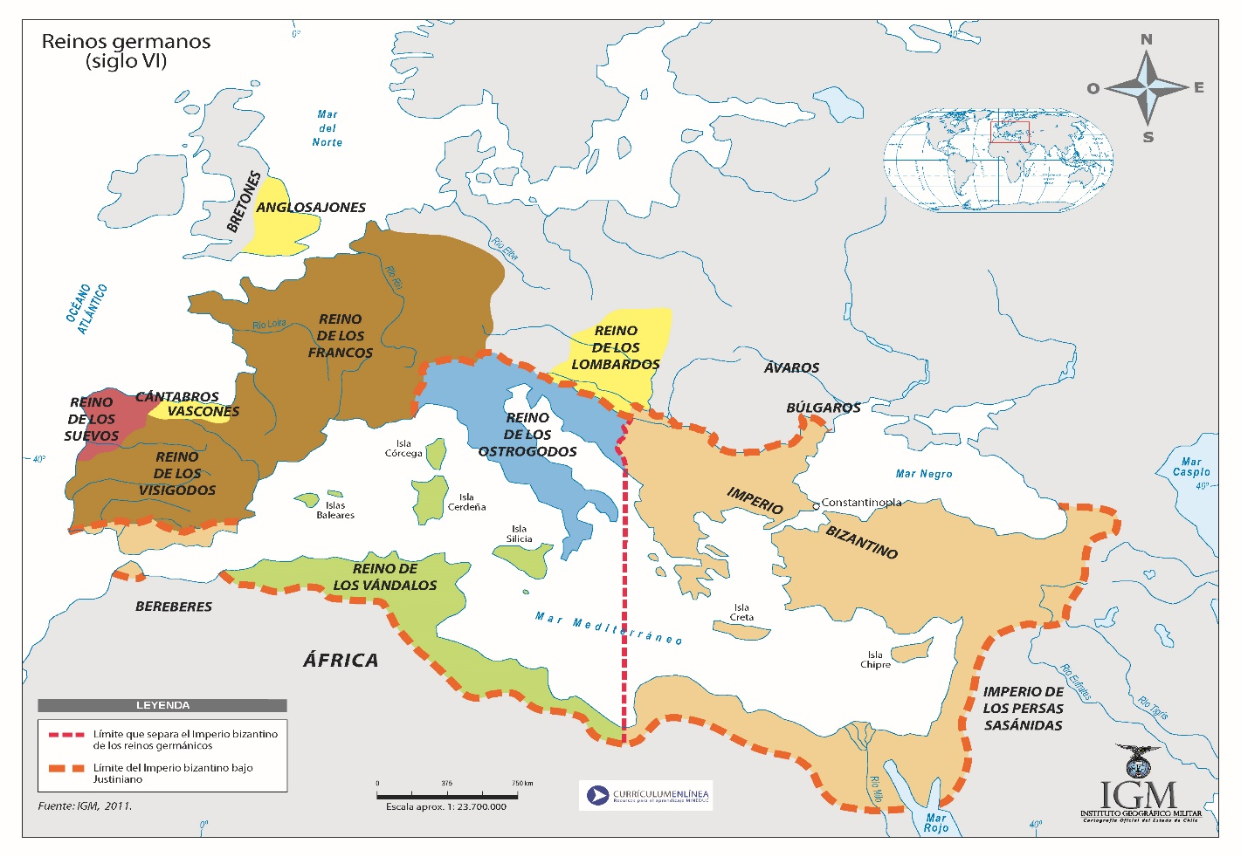

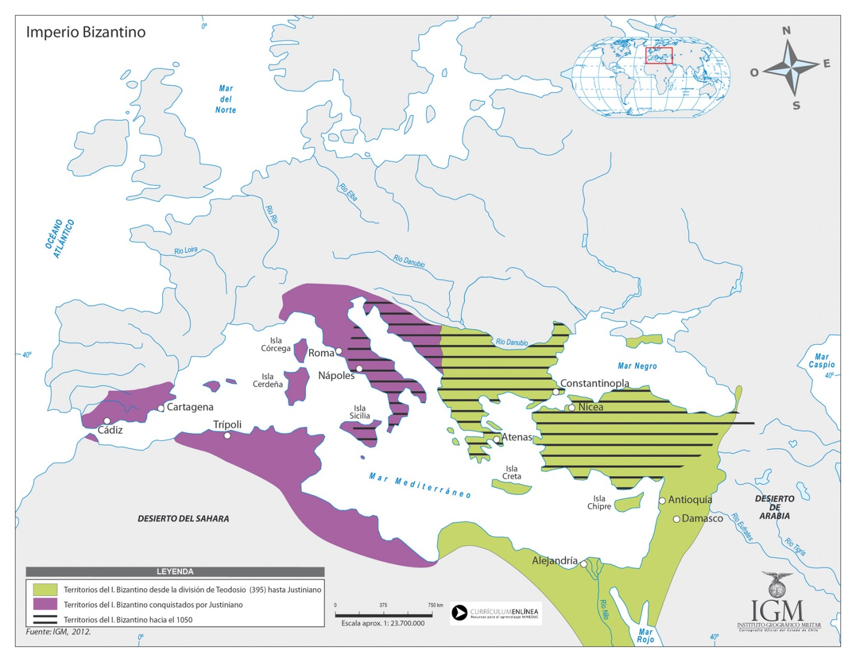

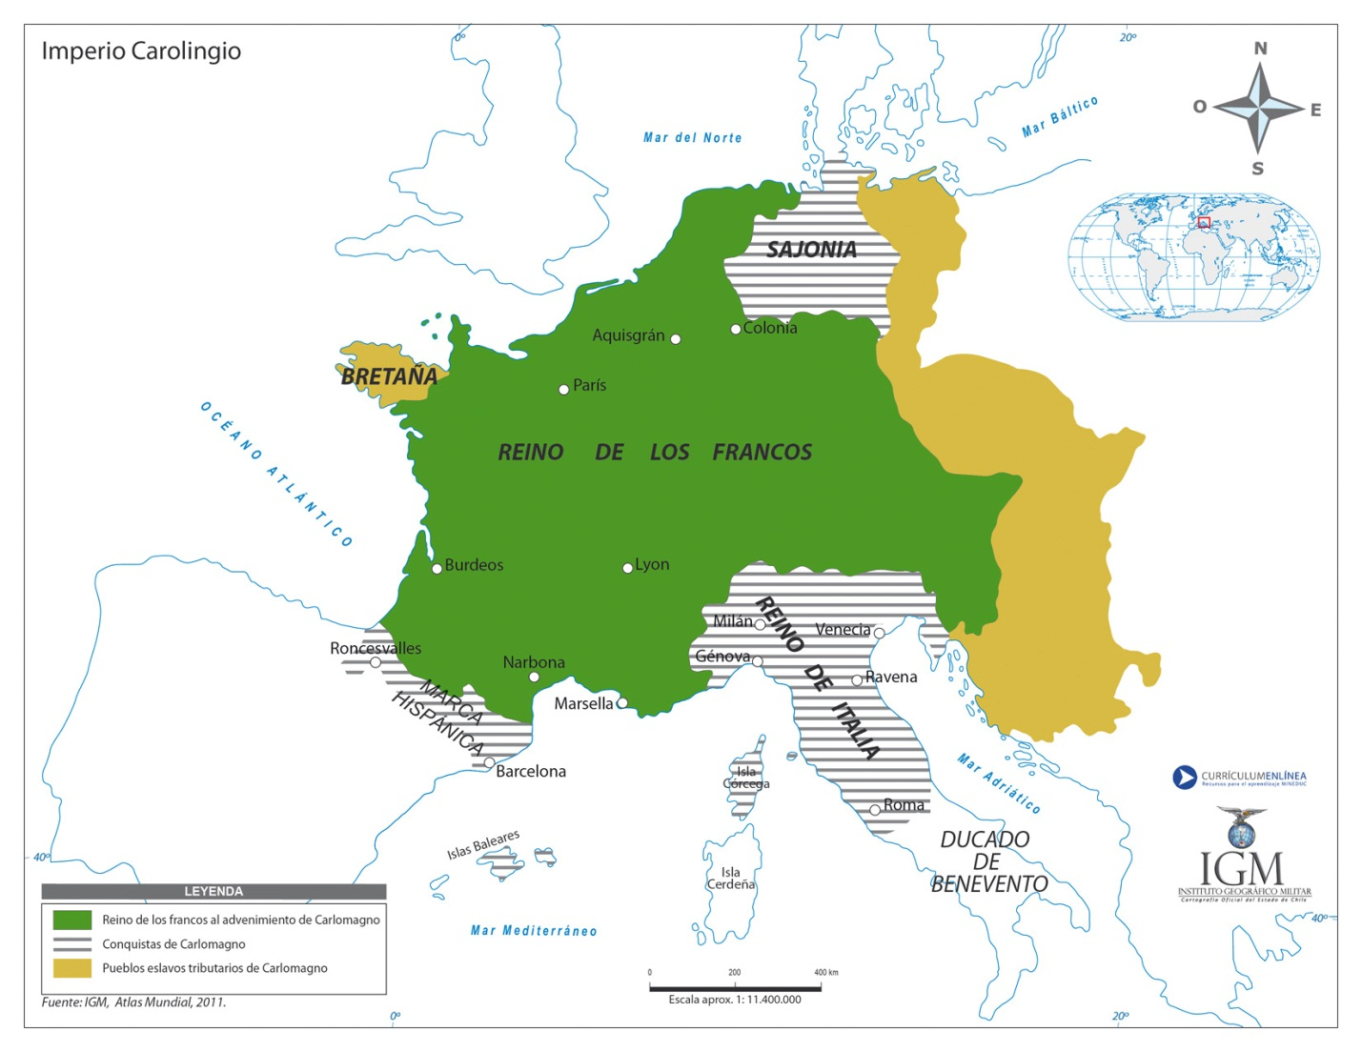

¿Cuál es el proceso histórico que está representado en cada uno de los mapas?
Europa a comienzos del siglo VI

El Imperio Bizantino en su máxima expansión (mediados del siglo VI)
El Imperio Carolingio

2. A partir de la información que entregan los mapas, complete los siguientes cuadros respondiendo las preguntas adjuntas.

¿Por qué se puede afirmar que Bizancio restauró el antiguo Imperio romano en el siglo VI d.C.?

ORIENTACIÓN
OBJETIVO  Orientación | - Completar pauta de autoevaluación proceso educativo.  - Repasar contenidos para evaluación sumativa.  - Desarrollar evaluación Formativa.

INDICACIONES EVALUACIÓN SUMATIVA EQUIVALENTE AL 35% DE LA NOTA FINAL

- Modalidad de evaluación: Trabajo práctico.

- Temario, materiales u otras indicaciones para la ejecución de la evaluación:

Temario: Construir, en forma individual y colectiva, representaciones positivas de sí mismos, incorporando sus características, motivaciones, intereses y capacidades, considerando las experiencias de cambio asociadas a la pubertad y adolescencia.

Materiales: Hoja y lápiz (o puedes realizarlo en computador)

Indicaciones: Escribe una autobiografía.

Puedes guiarte con los siguientes pasos:
Primer Párrafo:
- Nombre completo, fecha y lugar de nacimiento.
- Sitio donde he vivido.
- Estudios realizados y colegio a donde he ido.
- Actividades extraescolares hechas en el colegio.
- Premios.

Segundo Párrafo:
- Actividades fuera del colegio.
- Pasatiempos.
- Habilidades (mínimo 2).
- Aspectos por mejorar

Tercer Párrafo:
- El futuro ¿qué te gustaría ser de mayor?
- ¿Cómo ves el mundo, sus problemas y soluciones?

- Fecha y horario evaluación: miércoles 19 de mayo, durante la clase online.

REPASO PARA PRUEBA SUMATIVA

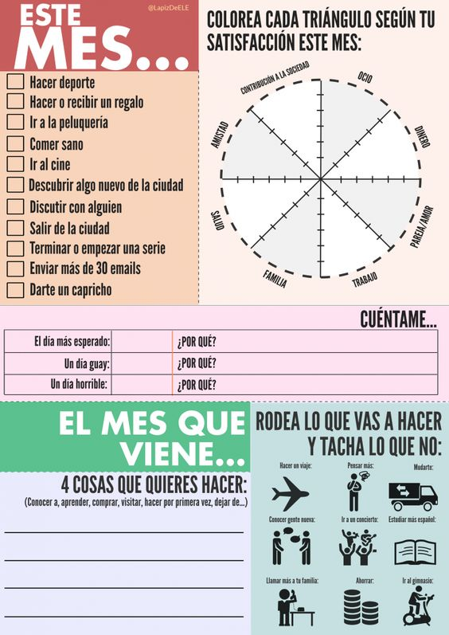
INTRUCCIONES: Lee atentamente y desarrolla la actividad.

INDICACIONES AUTOEVALUACIÓN EQUIVALENTE AL 20% DE LA NOTA FINAL

- Modalidad de evaluación: Pauta de autoevaluación online.

- Temario, materiales u otras indicaciones para la ejecución de la evaluación:

- A continuación, te mostramos los indicadores de la autoevaluación la cual será respondida de manera online durante la clase.

- Fecha y horario evaluación: miércoles 5 de mayo durante la clase.

La Autoevaluación: es un proceso en el cual el estudiante reflexionar sobre qué y cómo ha sido su proceso de aprendizaje, a partir de indicadores establecidos.

CRITERIOS | INDICADORES
Personal | Participé activamente en las clases presenciales o virtuales.
 | Cumplí con la realización de las actividades propuestas en la asignatura.
 | Mantuve una buena disposición para la realización de las actividades.
 | Trabajé de forma sistemática y continua durante todas las semanas.
 | Mantuve una buena disposición con la (s) persona (s) que me ayudaba (n) en la realización de las actividades.
 | Cumplí con los plazos establecidos para la realización de las actividades.
 | Envié todas las guías de trabajo para revisión.
 | Mantuve comunicación con el profesor (a) de la asignatura, a través de las clases virtuales, classroom, correo institucional u otro medio.
Académico | Jerarquizan sus características personales según la valoración personal que hacen de ellas.
 | Reconocen formas en las que pueden desarrollar sus características personales positivas.
 | Proyectan sus características personales a etapas próximas de su vida.
 | Analizan de qué forma sus motivaciones contribuyen al desarrollo de sus capacidades y habilidades.
 | Distinguen los intereses y motivaciones que han plasmado en actividades concretas de aquellas que todavía no se muestran tan claramente.

